METEOGMT.

DISPOSITIVO DE TEATRALIDAD METEORÓLOGICA

Nombre 1
Universitat Politècnica de València, Máster en Artes Visuales y Multimedia

Resumen

meteoGMT es una instalación interactiva multimedia que reporta datos masivos meteorológicos de internet, transcodificando estéticamente esta información en un paisaje sonoro/lumínico, en donde una serie matriz de paraguas (dispuestos a modo de matriz cuadrangular) y otros elementos electrónicos se activarán, o no, dependiendo de los datos que le sean requeridos, Las diferentes combinaciones crearán una experiencia teatralizada e inmersiva en el espectador.

Para poder transcodificar al medio físico los datos masivos de internet, y que estos accionen los elementos electrónicos y la matriz de paraguas, se utilizará el microcontrolador Arduino Yún, el cual tiene una conexión Ethernet que permitirá solicitar a Temboo la información necesaria. Temboo es una plataforma on-line, que dispone de librerías para diferentes entornos de programación, con la cual se puede hacer parsing en diferentes bases de datos. En este caso, la aplicación meteorológica de Yahoo, AccuWeather.

En la instalación se dispondrá de un dispositivo móvil táctil conectado a Arduino Yún, con una interfaz gráfica en la cual se que muestra un mapamundi con las diferentes ciudades que conforman el GMT (Greenwich Mean Time). El usuario podrá interactuar utilizando este dispositivo, pudiendo elegir qué datos meteorológicos quiere ver representados.

Palabras-clave: METEOROLOGÍA, INTERACCIÓN, TEATRALIDAD, DATOS MASIVOS, INFOESTÉTICA, INTERNET, PARSING, TEMBOO, PAISAJE SONORO/LUMÍNICO
Abstract

meteoGMT is a multimedia interactive installation that brings massive meteorological data internet, aesthetically transcoding this information in a sound/lightscape, where an array of umbrellas and other electronics are activated or not depending on the data that are required, different combinations will create an immersive theatrical experience in the viewer.

To transcode the physical environment massive Internet data, and that these actuate the electronic matrix elements and umbrellas, Arduino Yún microcontroller, which has an Ethernet connection allowing Temboo request the necessary information will be used. Temboo is an online platform that provides libraries for different programming environments with which one can make parsing in different databases. In this case, the Yahoo weather application, AccuWeather.

In the installation there will be a mobile touch connected to Arduino Yún, with a graphical interface in which a world map with different cities that make up the GMT (Greenwich Mean Time) is displayed. The user can interact using this device, choosing which weather data you want to see represented.

Keywords: METEOROLOGY, INTERACTION, THEATRICALITY, BIGDATA, INFOESTETIC, INTERNET, PARSING, PARSING, TEMBOO, ARDUINO, SOUND/LIGHTSCAPE

1. INTRODUCCIÓN

El ser humano siempre ha estado ligado a rituales y ceremonias para con motivo de escenificar los diferentes acontecimientos de cada comunidad, estos se remontan a los albores de la humanidad. Ya en la prehistoria el hombre primitivo realizaba ritos para fomentar la fertilidad, la caza o enterrar sus difuntos. De estas acciones eran participes todo el grupo, siempre guiados por un brujo, chamán, hechicero… Con el tiempo, la necesidad de escenificar y dramatizar los hechos más importantes de cada época han ido evolucionando, pero siempre se repitiendo los mismos patrones: Iluminación, escenografía, sonido, decorados, espectáculo y la presencia de un¿?¿? espectador. Pero en la Grecia clásica, pasaron de ser simples ritos a consolidarse como una práctica artística, similar a lo que conocemos hoy como teatro. Esto permitió la diversificación del mismo. Aparecieron géneros como la tragedia, sátira, mímica, farsa y neuropasta, adquiriendo un cariz más lúdico y festivo, en el que el brujo pasaría a llamarse dramaturgo.

Neuropasta es el término que se utilizaba para designar a lo que hoy conocemos como marionetas o títeres, esas figuras de madera animadas movidas por hilos, que representan normalmente a una persona. Me seduce especialmente el concepto de marioneta, en el sentido en que una individuo, o en su defecto un mecanismo autónomo ideado por el mismo, mueve mediante hilos una figura que representa una persona. Por tanto, no es el concepto de teatro en sí lo que me interesa, sino el hecho de teatralizar.

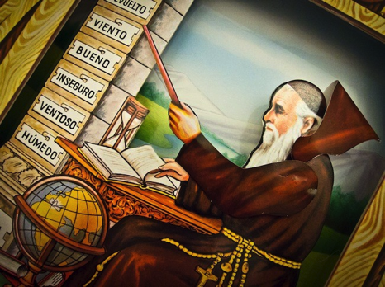
En 1894, una compañía juguetera llamada Tot Ideas S.L. creó El fraile del tiempo. A simple vista parece una marioneta de madera dentro de un teatrillo para colgar en la pared, pero en la parte trasera hay un mecanismo conectado a un instrumento de medida de presión atmosférica. Las pequeñas contracciones y dilataciones sufridas por los pelos se transmiten a la capucha y a la varita que tiene el fraile, indicando en cada caso lo que corresponda: seco, bueno, inseguro, etc. Como a menudo los cambios de humedad vienen acompañados de cambios de presión, el tipo de tiempo anunciado por el fraile sería el mismo que podría deducirse de la tendencia de presión marcada por un barómetro. (Viñas 2005). El fraile del tiempo no es más que un barómetro con un decorado con el que medir datos atmosféricos. ¿Es necesaria toda esa parafernalia? Volvemos a lo anteriormente apuntado, el humano siente la necesidad de teatralizar su entorno.
Gráfico 1: El fraile del tiempo (1894), Agapito Borrás Pedemonte

Aquí me falta la parte en la que hablo de Manovich

2. DESCRIPCIÓN

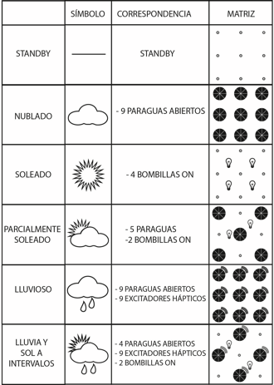
meteoGMT es un dispositivo físico de representación meteorológica para espacios expositivos cerrados, la finalidad es que el usuario esté inmerso en una experiencia sensitiva que tiene que ver directamente con datos meteorológicos que previamente a escogido mediante un dispositivo móvil. La instalación se presenta como si fuera un bosque de paraguas que quedan por encima de la cabeza del espectador, dispuestos en forma de matriz. Esta matriz de Los paraguas tienen excitadores hápticos en la lona, que la hacen vibrar la misma creando una sensación sonora de lluvia. Además la instalación también contará con una segunda matriz de bombillas que se encenderán o apagarán según corresponda. Los paraguas tendrán un sistema de apertura y plegado automático. Si el reporte meteorológico es lluvioso, los paraguas se abrirán, si es soleado se plegarán. En el diagrama de la derecha podemos observar cómo se transcodificará la información meteorológica. A priori las opciones serán: Nublado, parcialmente soleado, lluvioso y lluvia y sol a intervalos.
Gráfico 2: Correspondencia meteorológica/matriz

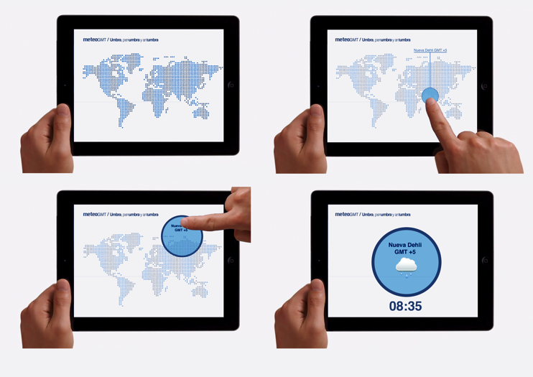
La consulta se realiza a través de un dispositivo móvil que habrá en el centro de la matriz de paraguas, se situado sobre un soporte. Cuando el espectador comience a usar la app, en primer lugar aparecerá un mapamundi en el que estarán situadas 52 ciudades que se podrán seleccionar de manera táctil, haciendo drag y double tap. Una vez escogida la ciudad, se accionará el mecanismo de la instalación y en el dispositivo móvil aparecerá una nueva pantalla con la información horaria del GMT Greenwich Mean Time, además de las condiciones meteorológicas de ese momento.
Gráfico 3: Interfaz del dispositivo móvil.

2.1. Diagrama de interacción

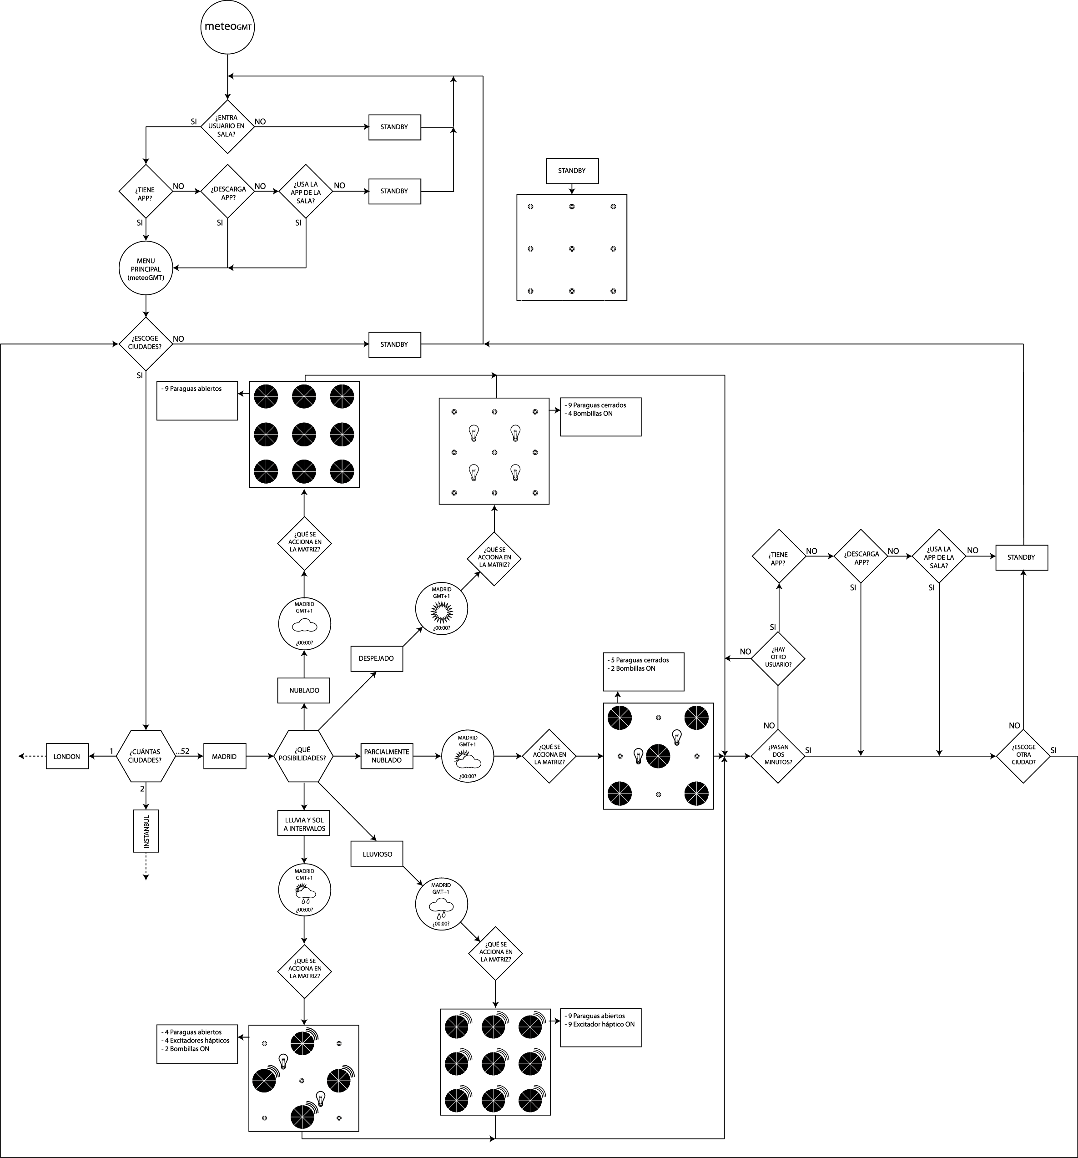

Información técnica (hardware)

Arduino Yún, Linksys BEFSR11-EU Router Neutro 1RJ45+1RJ45 WAN, 9 excitadores de audio háptico 0.5W 8ohm 26mm, 9 Solenoides 5V 4.5mm, 9 Paraguas, 4 Bombillas 12V 60W, 4 Relés 5V DC SPDT, Sony Xperia Z2 Tablet WiFi.

Información técnica (software)

Temboo, AccuWeather, MIT App Inventor.

3. ANTECEDENTES

The Limitations of Logic and the Absence of Absolute Certainty

Turning tables

Zetesis

Desarrollar,…, creo que estaría bien empezar situando el proyecto en el contexto de las tendencias eco-media Ver: http://www.salaparpallo.es/ficha_exposicion.html?cnt_id=1683 y buscar catálogo

4. OBJETIVOS

El principal objetivo es crear una experiencia inmersiva en el espectador en la que llegue a afectarle sensorialmente los diferentes cambios meteorológicos que se produzcan.

En cuanto a tareas futuras, la principal es poder agregar más ciudades a la base de datos de meteoGMT, ya que en un inicio sólo contará con 52. También se contempla agrandar la matriz según lo permita el espacio expositivo donde estuviera. La última tarea sería poder implementar nuevos efectos meteorológicos, tales como rachas de viento, relámpagos, niebla…
Los objetivos deben ir antes, incluso, tras mencionarlo en el resumen, introducirlos como parte final de la introducción.

Referencias

ABC.es. “El famoso fraile del tiempo que siempre acierta” [01/10/2014]. http://www.abc.es/sociedad/20140609/abci-fraile-tiempo-anos-201406091638.html
Manovich, Lev. 2005. “Las formas” en El lenguaje de los nuevos medios. Barcelona: Paidós
Viñas, Jose Miguel. 2012. Curiosidades meteorológicas. Madrid: Alianza Editorial

Notas

Arduino es una plataforma de hardware libre, basada en una placa con un microcontrolador y un entorno de desarrollo, diseñada para facilitar el uso de la electrónica en proyectos multidisciplinares.
Un analizador sintáctico (o parser) es una de las partes de un compilador que transforma su entrada en un árbol de derivación. El análisis sintáctico convierte el texto de entrada en otras estructuras (comúnmente árboles), que son más útiles para el posterior análisis y capturan la jerarquía implícita de la entrada. Un analizador léxico crea tokens de una secuencia de caracteres de entrada y son estos tokenslos que son procesados por el analizador sintáctico para construir la estructura de datos, por ejemplo un árbol de análisis o árboles de sintaxis abstracta.
Se denomina teatrillo o teatrino al espacio de representación dentro de o sobre el cual los títeres realizan la representación de sus historias. Generalmente, el teatrino cumple la función de representar el ambiente escénico de la historia. Muchas veces sirve también para ocultar a los titiriteros, a fin de fortalecer la ilusión de que los títeres tienen vida propia.

